正虹科技
000702.SZ · CN

投资决策报告

报告日期: 2026-09-04

1. 公司概览

湖南正虹科技发展股份有限公司(股票简称:正虹科技,证券代码:000702),是一家以研发生产销售饲料产品为主营业务,拥有自主知识产权的大型企业集团。公司除进行饲料加工外,还从事良种猪繁育、肉食品加工、生物兽药以及进出口贸易等业务。公司位于洞庭湖畔的鱼米之乡、国家现代农业示范区——湖南省岳阳市屈原管理区境内,地处长沙和岳阳两座历史名城之间,东与京广铁路、武广高铁、京港澳高速相切,西与湘江——长江黄金水道相连,交通便利,商贸繁荣。 公司是中国饲料行业中改制上市的股份制企业(被新闻界誉为“中国饲料第一股”),是农业部等八部委联合评定的第一批“农业产业化国家重点龙头企业”和农业部评定的第一批“全国农产品加工业示范企业”。公司在湖南、湖北、河南、河北、安徽、江苏、山东、吉林等十余个省市区设有数十家全资、控股、参股企业,综合实力位列“全国饲料企业30强”。 公司拳头产品“QF-001”猪高蛋白浓缩料,在1991年荣获全国饲料行业银质奖章后,先后荣获30余项省部级以上重大荣誉与奖励;1997年,公司被科技部批准成立“国家猪高蛋白浓缩料技术推广研究中心”。2003年,公司的“猪优质高效饲料产业化关键技术研究与推广”项目获国务院颁发的国家科学技术进步奖;2008年,公司科研创新项目“猪健康养殖的营养调控技术研究与示范推广”等荣获国务院颁发的国家科学技术进步奖;2012年,正虹原种猪场荣膺“国家生猪核心育种场”。 公司拥有国内饲料行业领先的科研机构、实验基地和技术人才,是国家权威部门联合认定的“高新技术企业”,其科研中心被科技部认定为“国家认定企业技术中心”、被农业部评定为“国家饲料加工技术研发分中心”和“国家生猪核心育种场”,并获人事部批准建立了“企业博士后科研工作站”。目前,公司正朝着“绿色低碳,集约高效”的农业产业化方向调整产业结构,推动产业升级,为实现新一轮的快速发展注入新的活力。

公司名称 | 正虹科技
股票代码 | 000702.SZ
市场 | cn
行业 | 饲料
上市日期 | ≈1993（最早报告期 1993-12-31 推断，无免费直接源）
总部所在地 | 湖南 湖南省岳阳市云溪区云港路199号

2. 财务分析

营收趋势（同比） | 同比 +14.2%（报告期 2026-06-30）
净利润趋势（同比） | 同比 -158.9%（报告期 2026-06-30）
ROE (TTM) | -6.17%
ROA (TTM) | -4.88%
毛利率 (TTM) | 5.26%
净利率 (TTM) | -4.85%
负债权益比 (MRQ) | 1.1837
经营现金流质量 (TTM) | 无数据

3. 估值分析

市盈率 (TTM) | -52.42
市净率 (MRQ) | 6.68
EV / Revenue | —
EV / EBITDA | —
PEG比率 (TTM) | Neg. Earnings
PE 1年分位 | —
PE 3年分位 | —
PE 5年分位 | 0%

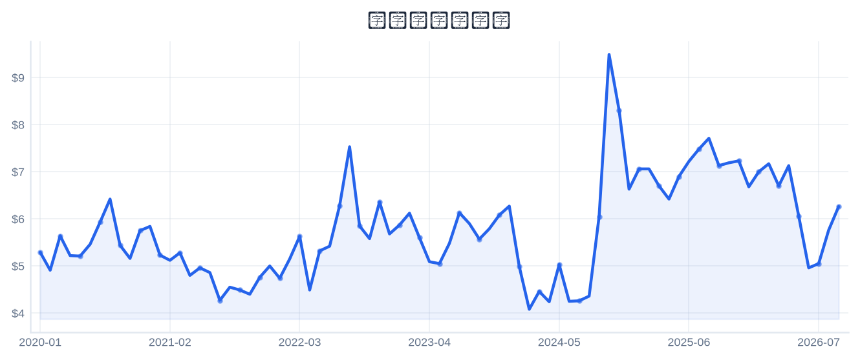
4. 市场与情绪分析

1月回报 | 17.01%
3月回报 | 9.44%
6月回报 | -7.67%
12月回报 | -21.55%
成交量趋势（1年对比） | 缩量 12.0%（近21日均量 vs 前21日）
新闻舆情（30日） | 2026-09-04 首板涨停（11:18:33封板，封单资金 0.28 亿），短线关注度上升；行业（饲料）板块联动。基于东财涨停池数据，非新闻聚合。

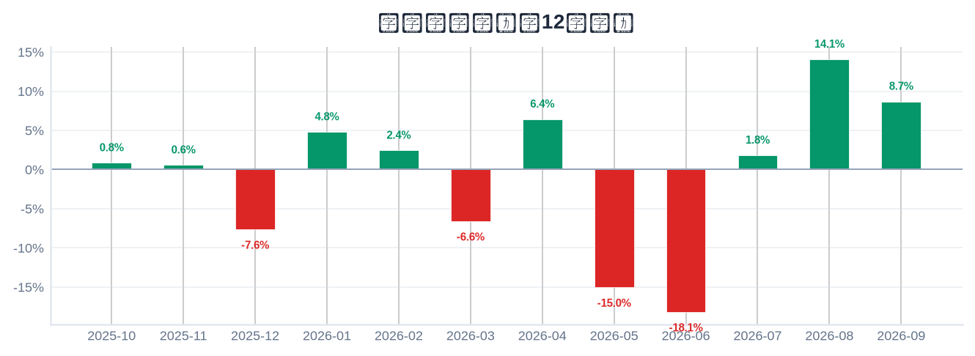

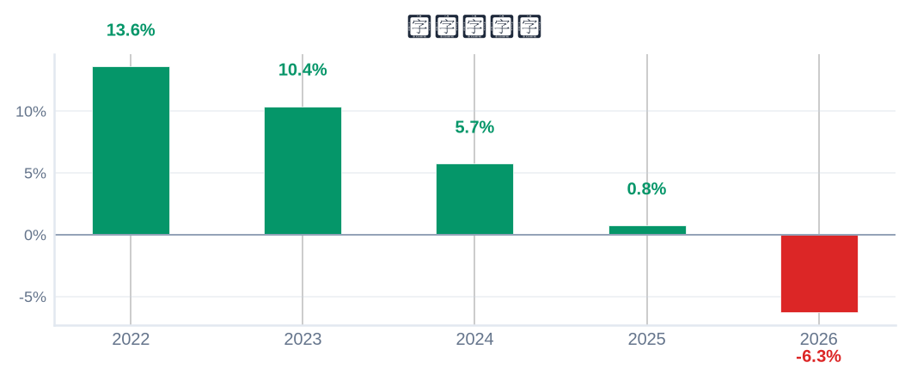
5. 风险评估

风险因素 | 级别 | 缓解因素
短线交易风险：2026-09-04 首板涨停（11:18:33封板），情绪驱动成分高 | High | 本报告为 6–18 个月长期视角，不建议涨停次日追高；等待情绪回落后再评估入场点
股权质押风险：质押占流通盘 9.3%（CSDC） | Medium | 质押比例中等，跟踪控股股东质押动态
业绩下滑风险：最新报告期归母净利同比 -158.9% | High | 以季报验证拐点；若连续两期下滑应下修评级
最新报告期归母净利为负（亏损） | High | 评估扭亏路径与现金流覆盖能力
流动性风险：流通市值仅 21.7 亿，波动放大 | Medium | 小流通盘对资金敏感，控制仓位

6. 长期投资决策

维度 | 权重 | 得分 (1–10) | 理由
财务健康 | 20% | 4 | 财务指标中性。
成长性 | 20% | 6 | 营收同比 +14.2%、净利同比 -158.9%（最新报告期）→ 低增长。
估值 | 20% | 2 | 亏损/PE 无意义；PB 5年分位 80%，估值维度偏保守。
动量与情绪 | 15% | 6 | 12月下跌 -22%。
行业地位 | 10% | 5 | 总市值 22 亿（中小）。
风险状况 | 15% | 2 | 5 项风险（High×3/Medium×2/Low×0），扣减 4.0。
总计 | 100% | 4.02 | → SELL

SELL
长期投资决策（6–18个月）
置信度: 60%

长期（6–18个月）视角：正虹科技（000702.SZ）综合加权得分 4.02/10 → SELL。财务：财务指标中性。 成长：营收同比 +14.2%、净利同比 -158.9%（最新报告期）→ 低增长。 估值：亏损/PE 无意义；PB 5年分位 80%，估值维度偏保守。 动量：12月下跌 -22%。 行业地位：总市值 22 亿（中小）。 风险：5 项风险（High×3/Medium×2/Low×0），扣减 4.0。置信度 60%。首板涨停属短线事件，本报告仅给出长期视角参考，不构成短线交易信号。

8. 数据来源与参考文献

1. Financial data: 东财 datacenter RPT_F10_FINANCE_MAINFINADATA（季度累计，北交所覆盖）
2. Price data: 新浪财经日K线 CN_MarketDataService.getKLineData（symbol=sz000702，1600日）
3. News & sentiment: 东财涨停池（push2ex，2026-09-04）——事实性事件描述，非新闻聚合
4. Analyst ratings: 无免费源（未披露，未纳入评分）
5. Industry research: 申万一级行业中位PE（抽样≤30，腾讯批量PE）
6. Risk factors: CSDC 质押数据（shim get_stock_pledge）+ 东财涨停池 push2ex getTopicZTPool（2026-09-04）
7. Company info: 东财 F10 CompanySurvey PageAjax（ORG_PROFILE/ADDRESS）

Report generated: 2026-09-04
本报告由AI生成，仅供研究参考，不构成投资建议。

